## Liite 11. Esimerkki palveluvastaavan viestistä kolehdinkerääjille

Hei

Lämmin kiitos, että olet lupautunut x.x. Tuomasmessuun kolehtia keräämään. Messumme teema on xx .

**Tulethan messupäivänä** **kirkkoon viimeistään klo 16** ja ilmoittaudu minulle, niin tiedän, että olet saapunut. Olen kirkon etuosassa opastamassa palvelutehtäviin tulevia. Kolehdinkerääjät osallistuvat rukoushetkeen yläkappeliin klo 16.30 ja messukulkueeseen sen jälkeen.

Kolehti kerätään pareittain avoimilla koreilla. Kerääjät lähtevät liikkeelle vasta, kun kolehtilaulun lauluosuus on alkanut. Kerääjä lähettää korin kulkemaan penkin päästä päähän. Penkin toisessa päässä toinen kerääjä siirtää korin uudelle penkkiriville (kts. pohjapiirroksen alaosan kuva). Kun oma vastuualue on kerätty, kokoonnutaan parijonoon keskikäytävälle miksaajan pöydän kohdalle. Kun kaikki kerääjät ovat saapuneet, kuljetaan parijonossa alttarille ja asetutaan korit kädessä alttarikaiteen ulkopuolelle puoliympyrään kolehdin siunausta varten. Ennen kolehdin siunaamista jonon oikealla puolella ensimmäisenä kulkenut kiertää alttarin takaa ja kerää kolehdin ehtoollisavustajilta. Siunauksen jälkeen siirrytään vasemman puolen sivuoven kautta sakastiin, missä suntio ottaa vastaan rahat.

**Kolehdin keräysalueet** (katso liitteen pohjapiirros)

* saarnatuolin puolelta edestä taaksepäin NN ja NN
* kuoron puolelta edestä taaksepäin NN ja NN
* saarnatuolin puolella takaa eteenpäin NN ja NN
* kuoron puolelta takaa eteenpäin NN ja NN

Edestäpäin lähtevät keräävät ensin sivupenkit puoleltaan ja takaapäin lähtevät takapöytien luona olevilta. Yläkerran lehterit on suljettu.

Olet tervetullut myös messun **kirkkokokoukseen**, joka alkaa torstaina x.x.2023 klo 17.30 Aleksanterin kirkon Kryptassa. Sitä ennen on Aleksanterin kirkon viikkomessu klo 17 kirkkosalissa. Kirkkokokouksessa käydään läpi messun kulkua ja yksityiskohtia yhdessä ja palveluryhmittäin. Näin mahdollisimman moni saa tuntumaa yhdessä toteutettavasta messusta ja sen eri vastuuihmisistä. Kirkkokokoukseen osallistuminen ei ole välttämätöntä tehtävän hoitamisen kannalta.

Muistathan, että messut ovat hajusteettomia.

Tapaamisiin

N.N.

Messun palveluvastaava

Palveluvastaavan yhteystiedot

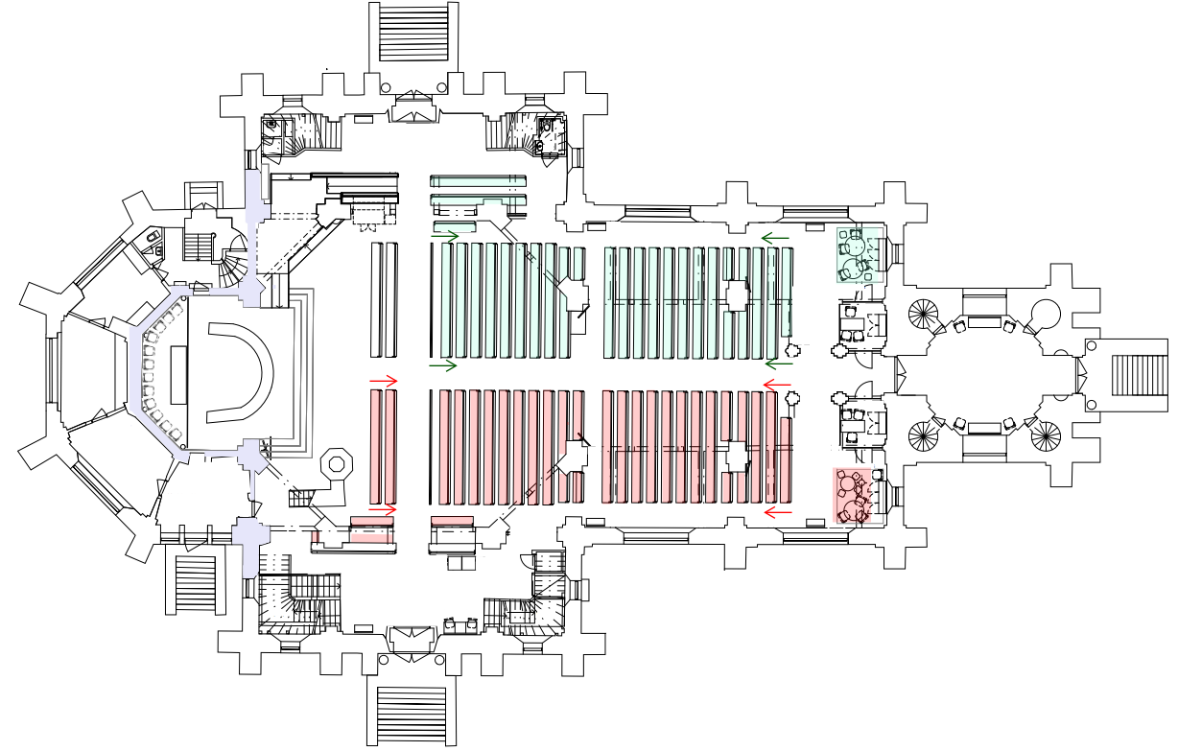

Saarnatuolin puolelta edestä

Lehtereiltä tarvittaessa

Saarnatuolin puolelta takaa

Kuoron puolelta takaa

Kuoron puolelta edestä